Documentação

**Sobre a aplicação:** Api desenvolvida em asp.net core 3.1, banco de dados SQLServer e Entity Framework. Para a criação da API foi utilizado o Visual Studio Community 2019.

**Banco de dados:** Não é necessário executar nenhum script, migration ou carga base pois o banco de dados já foi hospedado e contém as informações necessárias.

**Autenticação:** Foi utilizado o padrão Jwt Token para permitir requisições na API.

**Código Fonte:** https://github.com/Vinicius-Lopes-TI/MazzaTest

**Executando os métodos**

**Gerando token para autenticação**

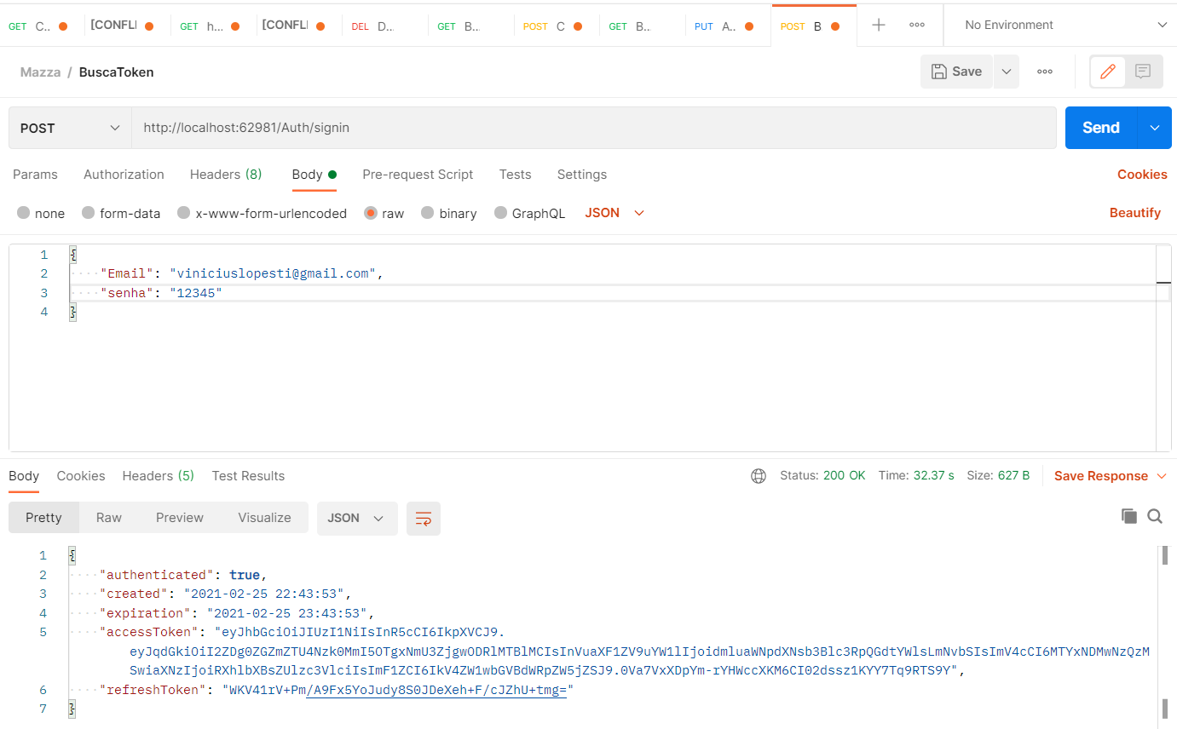

**Acesso negado sem o token**

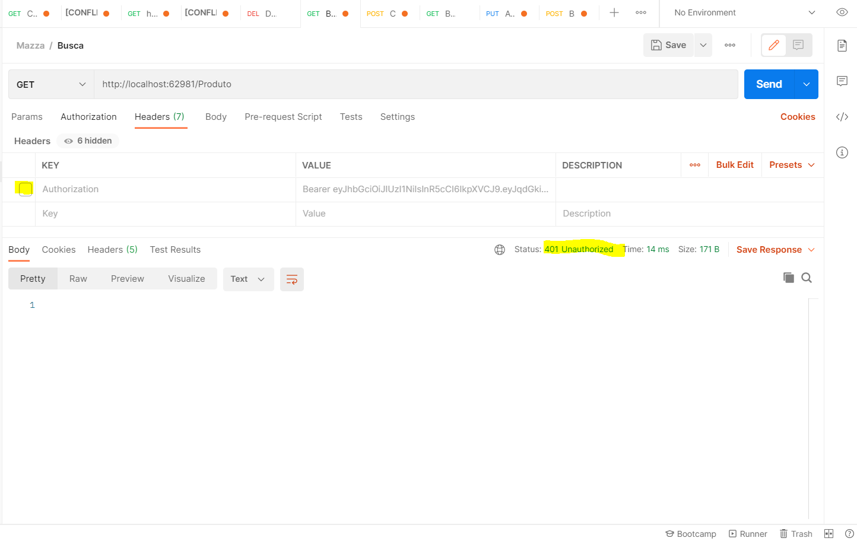

**Listando produtos com o Token gerado**

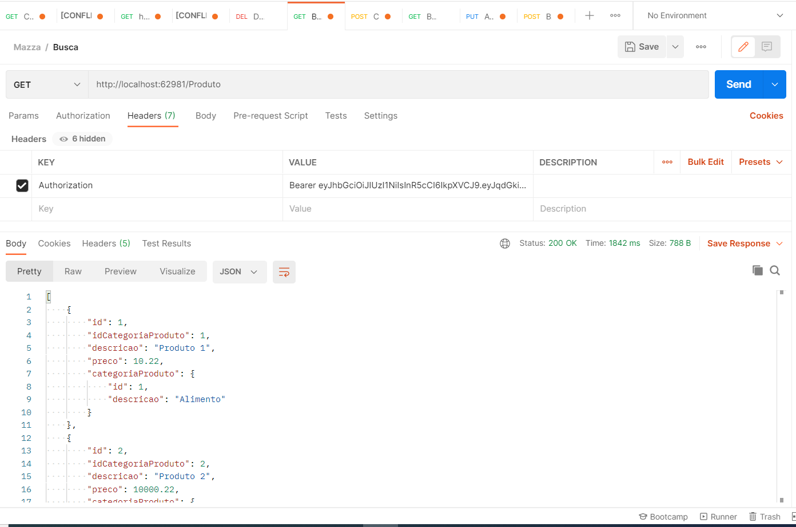

**Criando novo produto**

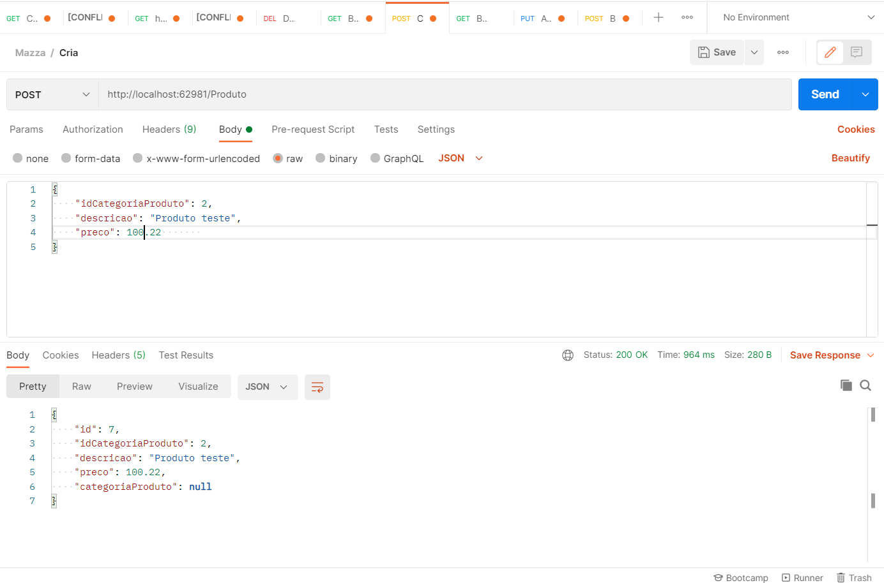

**Atualizando produto**

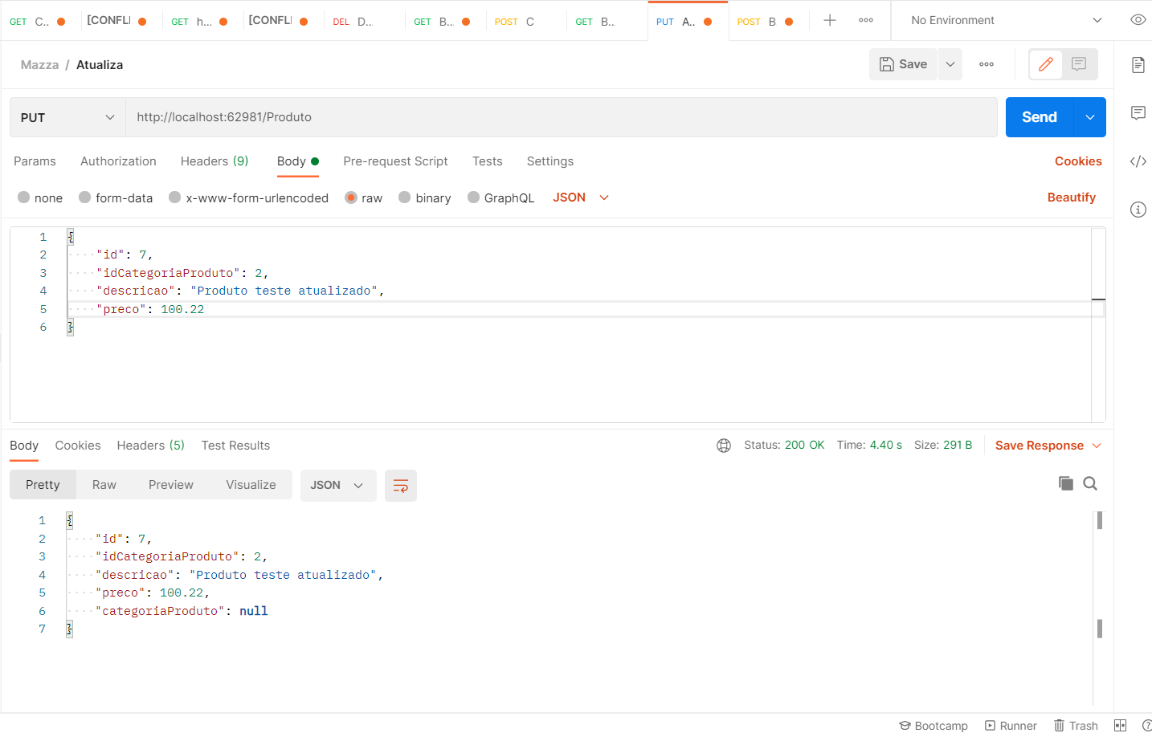

**Busca por Id**

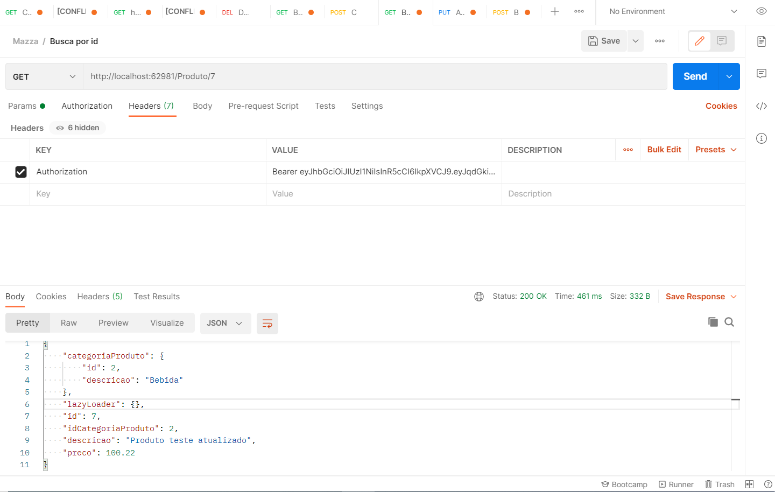

**Removendo o produto**

